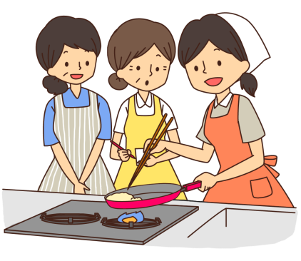

元総社公民館

地域資源を生かした

コミュニティデザイン（仕掛ける・つなぐ編）

**この仕掛ける・つなぐ編では、願い　・思い編で提示した考え方で平成３０年度の元総社公民館の重点施策をデザイン化してみました。その全体の目的は下記のとおりです。**

**目的＝公民館は、地域を基盤とした社会教育施設であることをふまえ、本公民館においても、地域性を反映した公民館運営を進めていく。また、地域住民が学習を通じて互いに連携し、地域に対する理解を深め、学んだ成果を地域で発揮していくことにより地域づくりが進められるよう務める。**

**子育て、親子支援**

**学び合い、人権、地域ふれあい**

**本地区は、アパート等が多く、比較的他市からの転入者が多い地区であり、潜在的に子育てに困っている親が多い。そこで、次の事業を実施し、子育て環境の充実を図る**

**住民同志の交流や支え合い、歴史や伝統文化の継承など、多面的に講座を開催し、住民の主体的な地域づくりの取り組みを支援する。**

**・元総社すこやか学級**

**・ベビープログラム**

**・子育てサロン「かえるっ子」**

**・子育て団体の育成・支援**

**・子育て支援ボランティア講座**

**・地域を学ぶ歴史講座**

**・伝統文化の継承（食文化）**

**・ベテラン学習講座**

**・総合文化の祭典・文化祭**

**地域性を反映した公民館運営**

**学びの成果を地域で発揮**



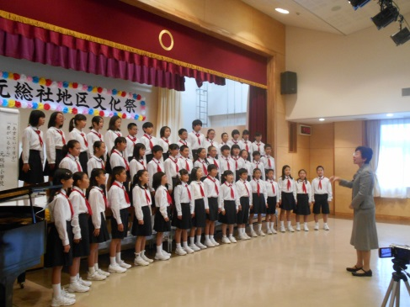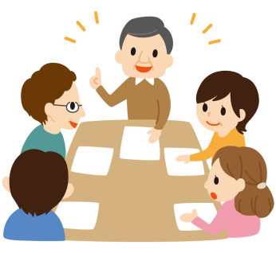

**生涯学習奨励員活動支援**

**自主学習グループ活動支援**

**・歴史の豊かな元総社**

**→上野国分寺まつりへの参加**

**・子育て環境の豊かな元総社**

**・生涯学習活動の豊かな元総社**

**・インリーダー研修**

**・子育連主催のリーダー研修**

**・「のびゆく」や「明るく育てる」つどい**

**・少年教室**

**・プレイルーム元総社**

**青少年体験・チャレンジ活動**

**公民館の自主学習グループの日頃の学習成果の発表の場である地区文化祭を開催する。併せて地域の各種団体が様々な出し物・出店を文化祭の中で実施し、地域の一大イベントとして、住民の交流や活性化を図る**

**・郷土芸能発表コーナー**

**・舞台発表、作品展示**

**・子ども体験コーナー**

**・出店、模擬店コーナー**

**・その他**

豊かな元総社づくり

**自主学習グループの会員の高齢化が課題であり、新規会員加入に向けての取り組みが必要なため下記の事業を実施する。**

**・自主学習グループ活動体験事業**

**・視察研修**

**・奨励員単独資質向上研修**

**・出前講座を利用した研修**

**生涯学習奨励員の活動支援・推進のため、また、自治会長との連携をよりよいものにするため、各種の研修会や講座を実施する。**

**青少年関係団体と連携した様々な事業の支援や少年教室などの主催事業を実施し、青少年の野外活動・創作活動・地域行事などへの参加を促進し、少年期の健全なる心身の発達を図る。**

**総合文化の祭典・文化祭**